NR. 14 (1096) † ANUL 22 | 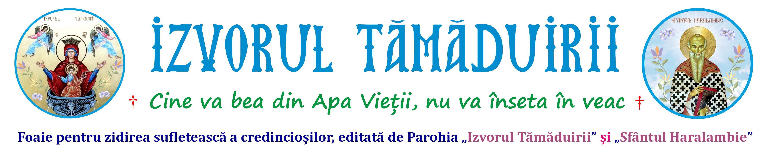
6 APRILIEE 2025
APARE GRATUIT DUMINICA
Botoșani, Parcul Tineretului 2A
† parohiaizvorultamaduiriibotosani@yahoo.com † izvorultamaduiriibotosani.iasi.mmb.ro † facebook.com/Biserica Izvorul Tămăduirii †
Pocăinţa, postul şi rugăciunea ajută  pe cei păcătoşi să devină sfinţi  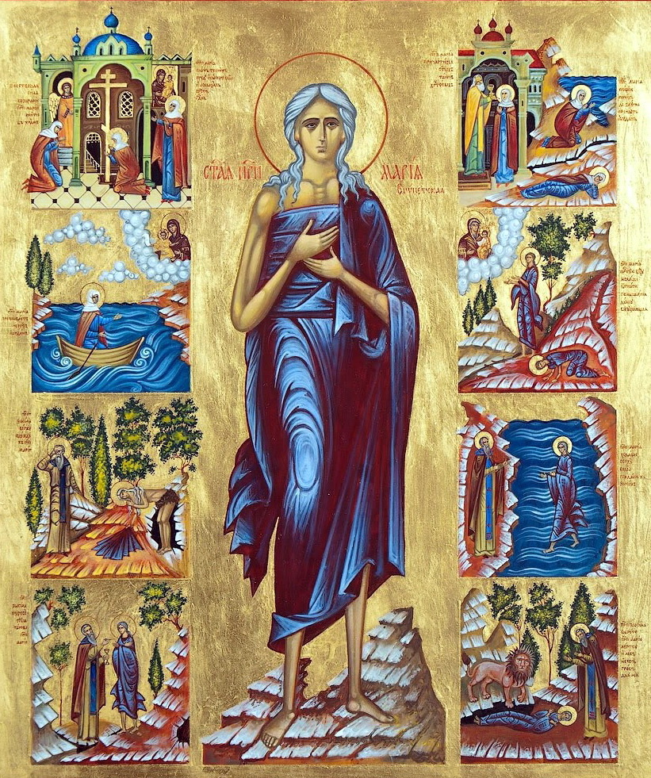  În Duminica a cincea din Postul Mare facem pomenirea Sfintei Cuvioase Maria Egipteanca, pentru că ea este un model de pocăinţă pentru toţi oamenii. A trăit în a doua jumătate a secolului al IV-lea şi începutul secolului al V-lea. A trecut la Domnul în anul 431, în timpul împăratului Teodosie cel Tânăr. A fost o fată frumoasă, însă frumuseţea ei i-a adus multe ispite, încât a căzut în multe păcate trupeşti, chiar şi în timpul călătoriei sale spre Ţara Sfântă. Dar când a voit ea să intre în biserica Sfântului Mormânt din Ierusalim, o mână nevăzută a oprit-o să intre în sfântul lăcaş. Atunci a înţeles că viaţa ei era prea păcătoasă ca să poată intra în biserică şi a hotărât să meargă în pustia Iordanului pentru a se pocăi de păcate. Acolo a petrecut 47 de ani în post şi rugăciune, în pocăinţă şi în multe nevoinţe duhovniceşti. Astfel, a ajuns la o mare sfinţenie, iar când se ruga se umplea de lumină şi se ridica de la pământ, pentru că devenise mai mult duh decât ţărână. Însă, cu un an înainte de moartea sa, taina vieţii ei a fost descoperită unui părinte duhovnicesc, şi anume Cuviosului Părinte Zosima, care, prin lucrarea lui Dumnezeu, a găsit-o în pustie, a spovedit-o, a aflat istoria vieţii ei, a împărtăşit-o, iar apoi Cuvioasa Maria Egipteanca l-a rugat pe Cuviosul Zosima ca în anul următor, la aceeaşi vreme, să vină din nou, pentru că ea va muri atunci. Aşadar, ea şi-a prevăzut şi prevestit ziua morţii. Într-adevăr, Sfânta Cuvioasă Maria Egipteanca a trecut la Domnul în anul următor, după cum prevestise. Acelaşi Cuvios Părinte Zosima a îngropat-o şi a povestit multora viaţa ei. Sfânta Cuvioasă Maria Egipteanca ne arată cât de minunat poate lucra harul lui Dumnezeu în omul care se pocăieşte. Atât de mult schimbă harul lui Dumnezeu pe omul păcătos care se pocăieşte profund, încât îl poate ridica spre lumina Împărăţiei cerurilor pe care o pregustă sfinţii încă din lumea aceasta. De aceea, pilda vieţii de pocăinţă şi sfinţenie a Sfintei Maria Egipteanca este o întărire spirituală şi o speranţă pentru toţi credincioşii şi pentru toţi oamenii care doresc să se mântuiască, să-şi sfinţească viaţa, oricât de păcătoşi ar fi ei. Sfânta Cuvioasă Maria Egipteanca, ca urmare a convertirii ei duhovniceşti prin pocăinţă, este numită „înger în trup”, deoarece şi-a răstignit patimile trupeşti şi a ajuns la învierea sufletului din moartea păcatului, sfinţindu-şi sufletul şi trupul cu ajutorul dumnezeiescului har. Pomenirea Sf. Maria Egipteanca ne pregăteşte să înaintăm duhovniceşte spre Sâmbăta lui Lazăr, Duminica Floriilor şi Săptămâna Sfintelor Patimi, pentru a intra apoi în lumina Sfintelor Paşti, spre slava lui Dumnezeu şi bucuria tuturor. Slavă Ție, Doamne! |  | DARURILE POCĂINȚEI  Fiecare dintre noi a experimentat gustul amar al depărtării de Dumnezeu, fiindcă orice păcat săvârșit, orice gând necurat ne despart de Izvorul sfințeniei și al bucuriei. Dar prin căință suntem cu toții chemați să ne bucurăm de mila și iertarea Preamilostivului Părinte. Păcătuind, devenim vrednici de plâns, fii ai întunericului, ai diavolului. Pocăindu-ne, pregustăm bucuria părtășiei cu iubirea și lumina Împărăției cerurilor; redevenim fii ai lui Dumnezeu și casnicii Lui; din osândiți la moartea veșnică, la iad, ajungem moștenitori ai fericirii nesfârșite. Întoarcerea noastră nu constă numai în lăsarea păcatelor, ci şi în începutul unei vieți noi, al unui urcuș nu doar exterior - prin depărtarea de rele -, ci și al unuia interior - lupta cu gândurile, intențiile și pornirile pătimașe. Un alt aspect ținând de pocăință se referă la timpul dedicat ei. Învățătura Bisericii ne îndeamnă la buna chivernisire a existenţei pământene, căci dincolo ne vom înfăţişa la Judecata Înfricoșătoare. Aici este vremea ostenelii, acolo a odihnei, aici a suferinței, acolo a răsplătirii. Cât despre durata pocăinței, se pare că Domnul nu o măsoară în timp, ci în intensitate. Tâlharul de pe cruce a câștigat raiul doar prin cunoscuta cerere: „Pomenește-mă, Doamne, întru Împărăția Ta!” Răspunsul îl știm și ne umple inima de bucurie și necurmată nădejde: „Adevărul îți zic: astăzi vei fi cu Mine în rai”. După Părinții filocalici, pocăința se face prin lacrimi, rugăciune şi îndeosebi prin Taina Spovedaniei. Ea omoară păcatul și înviază sufletul, întunericul îl preschimbă în lumină, spală ochii duhovniceşti, stăpânește peste firea cea neputincioasă, înfrânează patimile. Păcatul sălășluit în trup domină mintea şi inima ca un tiran, îmbolnăvindu-le. Nu este altă modalitate de însănătoșire din boala produsă de păcat decât prin căință și mărturisirea la scaunul Sfintei Taine a Spovedaniei. Doar astfel se deschide calea spre leacul nemuririi: Sfânta Împărtășanie. Orice credincios, câtă vreme îşi ascunde vinovățiile în adâncul său, este stăpânit de neliniști, chinuri, de o greutate permanentă, apăsătoare. De aceea, părintele Dumitru Stăniloae considera pocăința ideea centrală a creștinismului, în jurul ei gravitând toate evenimentele mântuitoare. Prin căinţă, omul îşi face o analiză interioară, ajungând la o cunoaștere de sine și, indiferent de rezultat, el nu va deznădăjdui de izbăvire, căci harul divin primit în Taina Mărturisirii îi este salvator. Spovedania reprezintă cununa pocăinței și constituie doar o parte din ea. Nu fiecare pocăință implică spovedania, însă fără mărturisire, pocăința nu ne va dezrobi de păcat, cel mult ne pricinuiește un sentiment de auto-învinovățire. Pocăința cuprinde în sine întreaga lucrare de desăvârșire a vieții credinciosului. De la starea de cădere, urmare firească a păcatelor comise - prin lucrarea pocăinței, omul se va întoarce pe calea binelui, cu un dor nestins și sfânt. † Crede şi iubeşte! Credinţa te face liber, iubirea te uneşte. Vei fi liber în unirea cu Hristos şi vei rămâne în dragostea LuiUNA
Contribuiţi cu până la 3,5% din impozitul pe salarii și pensii la lucrările Bisericii, completând doar formularul pe care-l avem, cu datele de identificare.
Rugăciune și credință  Rugăciunea este convorbirea sufletească a omului cu Dumnezeu. Înaintea Bunului Dumnezeu, rugăciunea este o taină, ea este maică şi împărăteasă peste toate faptele bune. Modul nostru de a comunica cu Dumnezeu este rugăciunea. De aceea, dacă vrem să vorbim cu Dumnezeu, rugăciunea trebuie să fie o stare permanentă a minţii şi a inimii noastre. Rugăciunea neîncetată şi mulţumirea faţă de Dumnezeu pentru toate câte ni se dăruiesc, fac parte din firescul vieţii. Dacă omul nu mulţumeşte lui Dumnezeu pentru fiecare lucru, nu poate nici să se roage, nici să trăiască viaţa duhovnicească. Rugăciunea este ridicarea minţii şi a voii noastre către Dumnezeu. În timpul rugăciunii ne închinăm, însemnându-ne cu semnul sfintei cruci, făcând metanii, stăm în genunchi, spre a spori evlavia noastră lăuntrică. Mai ales în timpul postului trebuie intensificată rugăciunea, deoarece postirea noastră este incompletă fără rugăciune. Cea mai sigură și cea mai potrivită cale în urcușul spre desăvârșire al creștinului este rugăciunea, deoarece este maică a virtuților. Postul şi rugăciunea sunt armele cu care creştinul luptă pentru dobândirea libertăţii duhovniceşti. Postul Mare este vremea rugăciunii şi a pocăinţei. Prin rugăciune, omul se pregăteşte pentru întâlnirea cu Mântuitorul Iisus Hristos prin Sfintele Taine şi tot prin rugăciune o şi întreţine, printr-o stare de smerenie și de pocăință. Aceasta, pentru că prin înseși cuvintele rugăciunii, cerem mila lui Dumnezeu și iertarea păcatelor și ne recunoaștem starea de păcătoșenie. După mărturisirile Sfinților Părinți, rugăciunea bineplăcută înaintea lui Dumnezeu este cea împlinită de creștin cu toată ființa sa. Pentru aceasta este nevoie ca el să aibă minte, inimă și credința puternică, ca să-L preamărească, să-i mulțumească și să-i ceară tot ceea ce El consideră că-i este de folos. Şi acestea pentru că rugăciunea este convorbirea omului cu Dumnezeu și cea mai sigură cale de desăvârșire a oricărui creștin. Rugăciunea trebuie să fie scurtă, simplă și constantă. Ea poate fi și o atitudine lăuntrică, o îndreptare a sufletului către Dumnezeu în deplină tăcere. Rugăciunea stă în a-ţi împreuna cugetul cu evlavie, cu străpungerea inimii, cu mărturisirea păcatelor şi cu suspine nevăzute şi cu o dispoziţie nepătimaşă câştigată prin deprindere şi care răpeşte mintea prin dragoste desăvârşită spre înălţimea spirituală. Ea este, prin excelenţă, un act de credinţă în Dumnezeu. Mai ales acum, în timpul postului, ne gândim şi practicăm cu mai multă intensitate rugăciunea, pentru că fără ea postirea noastră este lipsită de conţinut. Miezul postirii noastre este rugăciunea, care ne aduce la comuniunea cu Dumnezeu şi astfel postul şi rugăciunea ne fac să trăim bucuria duhovnicească a Raiului. Omul care a gustat bucuria lăuntrică a rugăciunii va dori să fie neîncetat împreună cu Domnul, ca să poată sta de vorbă cu El. Că ne rugăm și noi în timpul postului: „Să se îndrepteze rugăciunea mea ca tămâia înaintea Ta...” ( Psalm 140, 2).  † Perioada de post este potrivită pentru analiză personală și vindecare. Să încercăm să fim prieteni buni cu cei de lângă noi! Să punem, în loc de frică, responsabilitate și curaj, în loc de ură, speranță și iubire, în loc de tristețe, liniște și nădejde în Dumnezeu și în oameni. Postul și rugăciunea ne vor da aripi pentru a ne ridica din păcat și din boală. Slavă Ție, Doamne |  | PROGRAM LITURGIC  Învață să fii mulțumitor!  O tânără dorea să se angajeze la o firmă. Când a citit o întrebare pe formularul de cerere, i s-au înmuiat picioarele. Întrebarea era: „Posedați aptitudini de conducător?”. Fiind o fată sinceră, ea a scris „nu” și a predate formularul cu o inimă neîncrezătoare. Spre surprinderea ei, a primit o scrisoare de la conducerea firmei: „Citind cererile de angajare am constatat că 1452 de solicitanți sunt buni de conducători. Am acceptat cererea dumneavoastră, pentru că este a unei singure persoane care vrea să se subordoneze”. Trăim zile în care cu ușurință găsești oameni dispuși să fie „bucătarul-șef”, dar sunt puțini gata să spele farfuriile. Întotdeauna se găsesc multe femei care doresc să participe la un concurs de frumusețe și să fie alese chiar „miss”, dar puține vor fi de acord să măture tribuna. Întreprinderile nu au dus niciodată lipsă de oameni care doreau să fie tâmplari-șefi, dar se găseau cu greu oameni care să scoată cuiele sau să lucreze ceva util.  ………………………………………………………………………………………………………………………………………………………………………………………………………………  Tatăl nostru  - Să nu spui „Tatăl” dacă nu te comporţi ca un fiu în fiecare zi!  - Să nu spui „Nostru” dacă eşti închis în egoismul tău!  - Să nu spui „Care eşti în ceruri” dacă eşti preocupat de lucrurile pământeşti!  - Să nu spui „Sfinţească-se numele Tău” dacă nu-L respecţi!  - Să nu spui „Vie împărăţia Ta” dacă o confunzi cu succesul material!  - Să nu spui „Facă-se voia Ta” dacă nu o accepţi când e dureroasă!  - Să nu spui „Pâinea noastră cea de toata zilele, dă-ne-o nouă astăzi” dacă nu te gândeşti la cei înfometaţi!  - Să nu spui „Şi ne iartă nouă greşelile noastre” daca păstrezi mânie pentru fratele tău!  - Să nu spui „Şi nu ne duce pe noi in ispită” dacă ai de gând să păcătuieşti în continuare  - Să nu spui „Amin” dacă nu respecți cuvintele din Tatăl nostru Atitudinea  O mămică tânără avea mereu probleme cu băiețelul ei de patru ani. Copilul era tare neascultător și de aceea părinții îi făceau des observație și chiar îl pedepseau. Odată, mama lui, pe când se aflau în casă, nemaiputând suporta năzbâtiile odraslei sale, i-a zis autoritar: „Băiatule, du-te și așază-te imediat pe scaunul acela”. Micuțul, speriat, se supune voinței mamei, se așază pe scaun și îi spune: „Mami, să știi că de ochii lumii stau pe scaun. așa cum mi-ai spus. În sufletul meu să știi că eu stau în picioare”.
  ZIUA | ORA | SLUJBE / ACTIVITĂȚI
  Luni  7 aprilie | 14:30 | Spovedanie
  Marți  8 aprilie | 08:00 | Sfânta Liturghie a Darurilor
  Miercuri  9 aprilie | 18:00 | Paraclisul Sf. Icoane Portărița
  Vineri  11 aprilie | 15:00 | Spovedanie
  Vineri  11 aprilie | 18:00 | Taina Sfântului Maslu
  Sâmbătă  12 aprilie | 06:45 | Sfânta Liturghie și pomenire
  Sâmbătă  12 aprilie | 15:00 | Spovedanie
  Sâmbătă  12 aprilie | 18:00 | Vecernia Duminicii Floriilor
  Duminică  13 aprilie | 07:00 -11:00 | Utrenia Duminicii Floriilor
  Duminică  13 aprilie | 07:00 -11:00 | Sfânta Liturghie
† † † Rugăciunea este respirația sufletului, iar postul este apa care stinge văpaia patimilor. † † †
& La redactarea acestei foi religioase, se folosesc informaţii preluate din mijloacele de informare în masă ortodoxe: site-uri, publicaţii, reviste, ziare, cărţi, ştiri. 2

